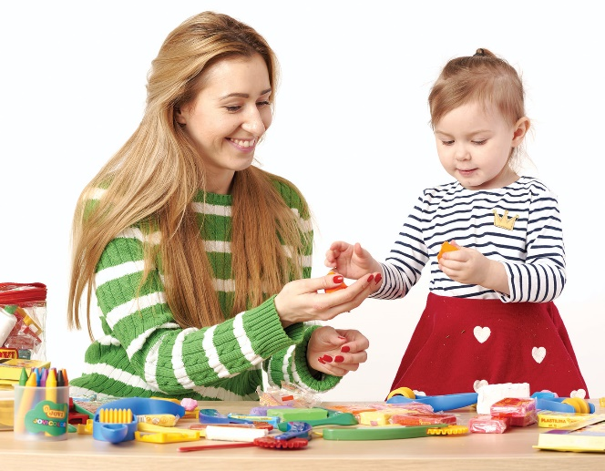
Консультация для родителей:
«Что такое мелкая моторика и почему важно ее развивать»
Сенсомоторное развитие имеет важнейшее значение для полноценного психического развития детей раннего и дошкольного возраста, так как это время для развития и совершенствования деятельности органов чувств, накопления разнообразных представлений об окружающем мире.
Специалисты в области детской психологии, логопедии уже давно установили, что уровень развития речи детей находится в прямой зависимости от степени развития тонкой моторики руки. Если движения пальцев развиваются «по плану», то и развитие речи также в пределах нормы. Если же развитие пальцев отстает, отстает и развитие речи. Поэтому, чтобы научить малыша говорить, необходимо не только тренировать его артикуляционный аппарат, но и развивать движения пальцев рук, или мелкую моторику.
Как же лучше развивать мелкую моторику?
Очень важной частью работы по развитию мелкой моторики являются «пальчиковые игры». Игры эти очень эмоциональные, можно проводить и дома. Они увлекательны и способствуют развитию речи, творческой деятельности.
Развивая пальчики можно использовать следующие потешки:
(поочередно загибаем пальчики)
Этот пальчик – дедушка,
Этот пальчик –бабушка,
Этот пальчик – папочка,
Этот пальчик – мамочка,
Этот пальчик – Я,
Вот и вся моя семья!
От 1,5 лет и старше – полезно раз в день делать пальчиковую гимнастику.
Для формирования тонких движений пальцев рук могут быть использованы игры с пальчиками, сопровождаемые чтением народных стихов.
«Дружба»
Дружат в нашей группе девочки и мальчики (пальцы рук соединяются в «замок»).
Мы с тобой подружим маленькие пальчики (ритмичное касание одноименных пальцев обеих рук).
Раз, два, три, четыре, пять (поочередное касание одноименных пальцев, начиная с мизинцев),
Начинай считать опять.
Раз, два, три, четыре, пять.
Мы закончили считать (руки вниз, встряхнуть кистями).
Развитию кисти и пальцев способствуют не только «пальчиковые игры», но и разнообразные игры и действия с предметами.
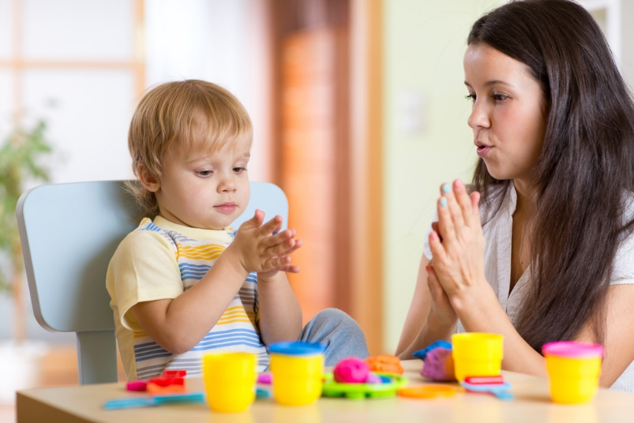
- Рисование (рисование карандашом, кистью, пальцами, пористыми губками);
- Аппликация (сначала просто рвать, а потом и вырезать ножницами кусочки бумаги, картинки, фигуры и закреплять (приклеивать) их на листе бумаги);
- Лепка (лепка из пластилина или соленого теста; отщипнуть кусочек, надавливание, скатывание).
- Игры на песке служат прекрасным средством для развития и самообразования ребенка;
- Игры с водой способствуют развитию тактильно-кинестетической чувствительности, формируют первичные приемы мышления.
- Игры с пуговицами («Бусы», разнообразные застежки);
- Игры-шнуровки («Зашнуруй ботинок», «Проведи дорожку для зайки»);
- Игры с прищепками («Постираем платочки», «Подбери ёжику иголки»);
- Игры с крышками от бутылок («Колеса для машины», «Воздушные шарики»);
- Игры с сыпучими материалами («Сухой бассейн», «Месим тесто»);
- Игры с бусинами, макаронами («Бусы для мамы», «Найди такую же»).
Такие игры способствуют развитию мелкой моторики, процессов ощущения, расслабляют ребенка, снимают эмоциональное напряжение. У детей повышается любознательность, пытливость; формируются знания об определенных сенсорных эталонах; расширяется словарный запас; приобретаются навыки игровой, учебной и экспериментально-поисковой деятельности.

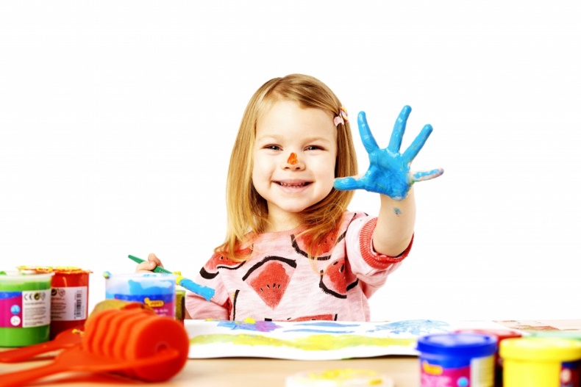

Подготовила воспитатель
Тихонова С.А.

